Darželio kūrybinis projektas 5-7 metų vaikams
„Laiškas Lietuvai“
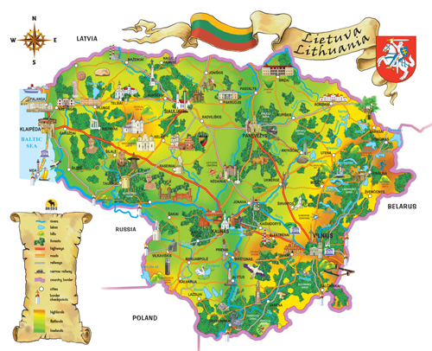

Mus supančius dalykus priimame kaip savaime suprantamus. Niekuomet nesusimąstome, kad pas mus saulė pakepina tik vasarą, kad žiemą mes džiaugiamės sniegu ir Kalėdoms puošiame eglutę, kad pas mus sočiai geriamo vandens, kad pas mus auga beržai, ąžuolai klevai, pavasarį žydi vyšnios, obelys, kad iš mūsų išskrenda paukščiai žiemoti kitur, kad į kaimo sodybą gali įstraksėti kiškis ar atpuškuoti ežys, kad mūsų ūkininkai augina vištas, triušius, rausvas kiaules, kad mus dažniausiai supa baltaodžiai žmonės, kurie rengiasi, priklausomai nuo mūsų orų, mūsų akiai įprastais drabužiais. O kaip kitur, kitose tolimose šalyse?..
Kur norėtumėte nukeliauti ir pažiūrėti:
- kiek ten saulės?
- ar būna sniego?
- ar ten iš viso lyja lietus?
- kokie medžiai pas juos auga?
- kokie tų medžių vaisiai?
- ar tik ne pas juos atskrenda mūsų paukščiai žiemoti?
- o kokie žmonės ten gyvena, kokia jų odos spalva, kokie rūbai?
- kokius naminius gyvūnus jie veisia?

Šiuo metu, kai niekur negalima išvykti, dar labiau norisi keliauti. Bet galima keliauti internetu, žemėlapių pagalba! Taip Kalėdiniu laikotarpiu keliavome po Lietuvą, aplankydami savo gimines ir artimuosius. Keliaudami po sniego karaliją aplankėme Arktį ir Antarktidą.
O dabar pasvajokime, kur labai norėtume nuvykti ir aplankykime tą šalį.

Jums apsispręsti padės pasaulio žemėlapiai.

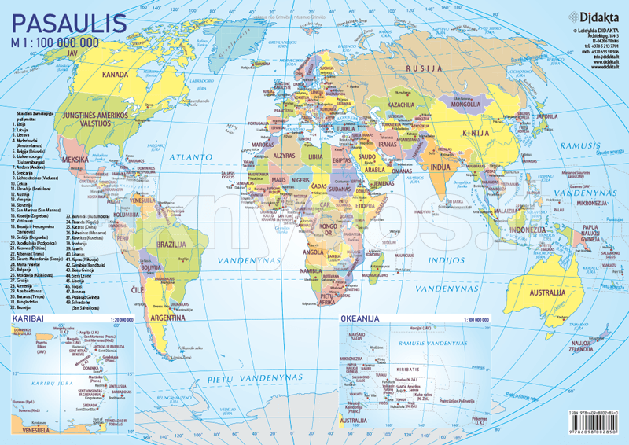

Šitame žemėlapyje surašytos visos pasaulio šalys, bet į jį žiūrint tikriausiai sunku pasirinkti.

Gal padės žemėlapis su gyvūnais ar dėlionės žemėlapis su laivais?
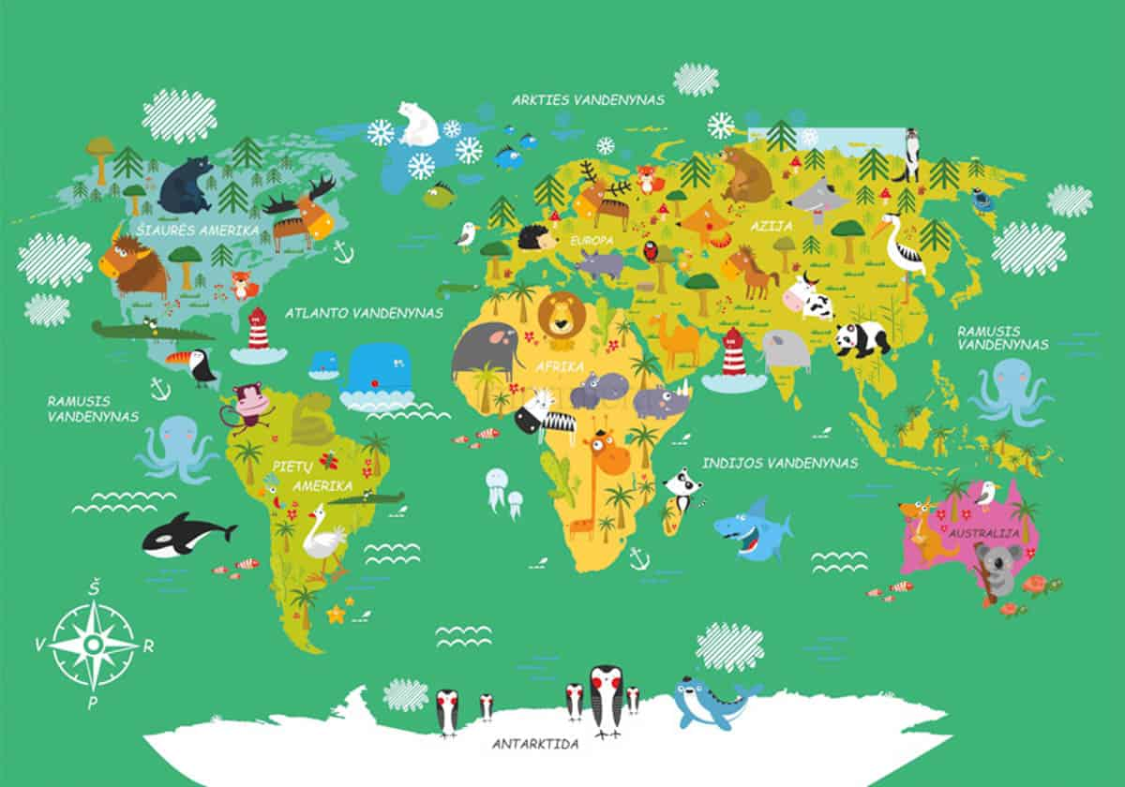
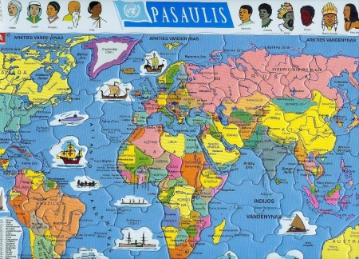
Matyt, reikia apsispręsti, norit skrįsti lėktuvu, plaukti laivu, važiuoti traukiniu, kemperiu, nuosavu automobiliu, o gal dviračiu?..
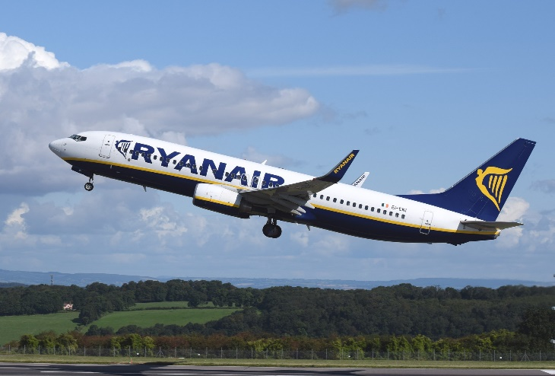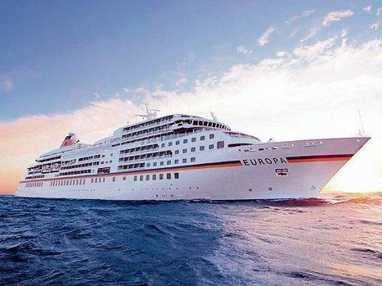
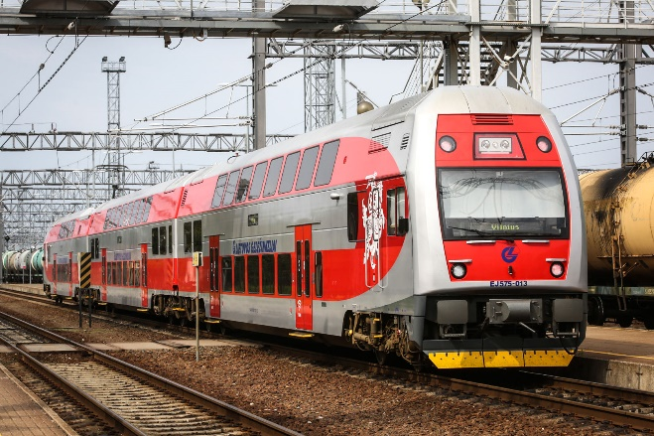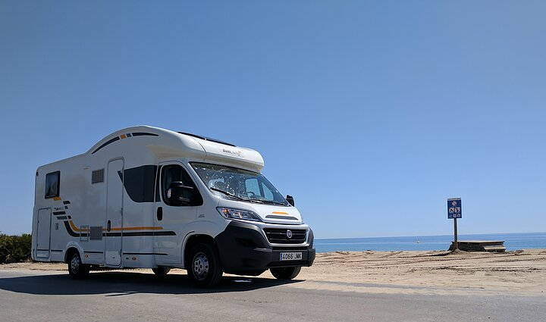
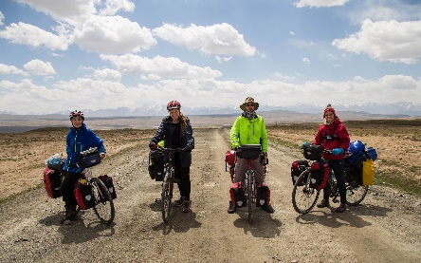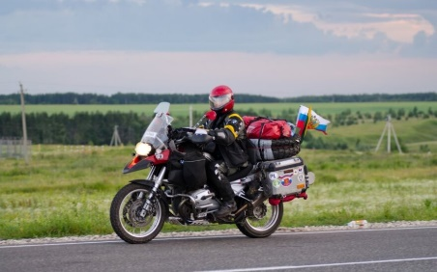
Pėsčiomis tikriausiai neisite, nes į kitą šalį pėsčiomis per toli, o joti arkliais, matyt, kiltų daug nepatogumų. Dviračiais irgi toli nenukeliausite, motociklu vaikams negalima. Taigi, rinkitės.
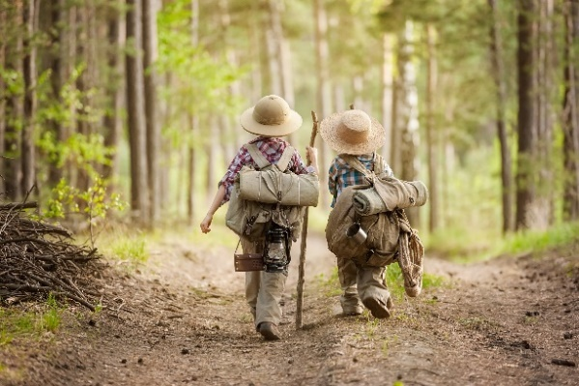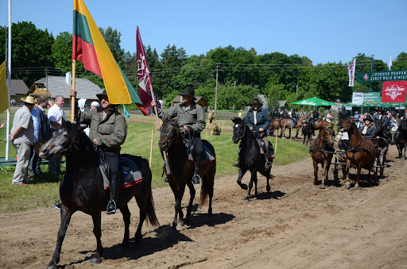
- Suskaičiuokite kiek čia keliavimo būdu paminėjau?
- Kokios populiarios transporto priemonės, kuria galima keliauti nepaminėjau? Nupieškite ją.
(autobusas)
- Kiek dabar keliavimo būdu?
Pasirinkote? Dabar jūsų laukia užduotys:
- Žemėlapyje pasirinkite šalį, kur galėsite nukeliauti su pasirinkta transporto priemone arba pakeiskite transporto priemone, jei ta, kurią pasirinkote, ten nuvykti neįmanoma.
- Įrašykite tos šalies pavadinimą į yotoobe (reikės tėvelių pagalbos!)
- Žiūrėdami vaizdo įrašus palyginkite orus, augmeniją, gyvūnus, žmones su Lietuvos klimatu, augmenija, gyvūnais, žmonėmis.
- Padalinkite lapą pusiau ir nupieškite, jei mokate ir užrašykite, pastebėtus skirtumus ar panašumus. (Jei vaikas nemoka rašyti, tegu tėveliai užrašo tai, ką pastebėjo vaikas.) Ant kiekvieno lapo būtinai reikia užrašyti savo vardą, kad auklėtojos žinotų kieno tas darbelis!
Pasirinktos šalies pavadinimas  ORAI, KRAŠTOVAIZDIS  (piešinys) | LIETUVA  ORAI, KRAŠTOVAIZDIS  (piešinys)

Pasirinktos šalies pavadinimas  AUGALAI  (piešinys) | LIETUVA  AUGALAI  (piešinys)

Pasirinktos šalies pavadinimas  GYVŪNAI  (piešinys) | LIETUVA  GYVŪNAI  (piešinys)

Pasirinktos šalies pavadinimas  ŽMONĖS  (piešinys) | LIETUVA  ŽMONĖS  (piešinys)

Galite nupiešti ir daugiau piešinių, jei pastebėjote daugiau skirtumų.
Gal jums norėsis palyginti šalių vėliavas ar herbus.

- Dabar laikas susirasti voką. Galima nusipirkti arba pasigaminti patiems.



Kad vokas tilptų į pašto dėžutę, jis turi būti ne per didelis. Bet į nedidelį voką jūsų piešiniai netilps, todėl teks juos labai gražiai perlenkti, kad tilptų į voką.

Taip galime pasigaminti voką iš paprasto lapo.
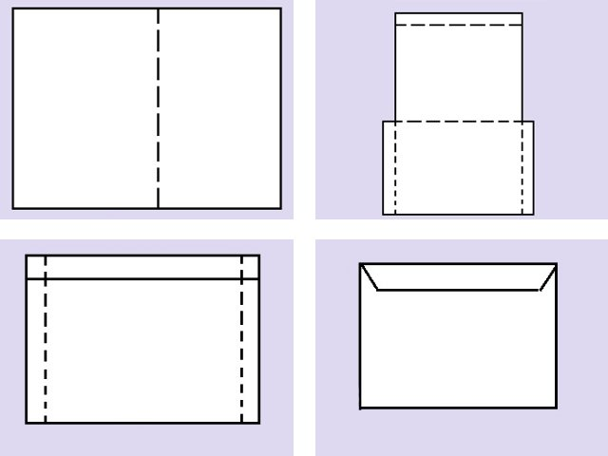
- Dabar laikas užrašyti adresą. Jūs esate siuntėjas – savo vardą, pavardę ir adresą rašykite voko priekyje viršuje kairėje pusėje.
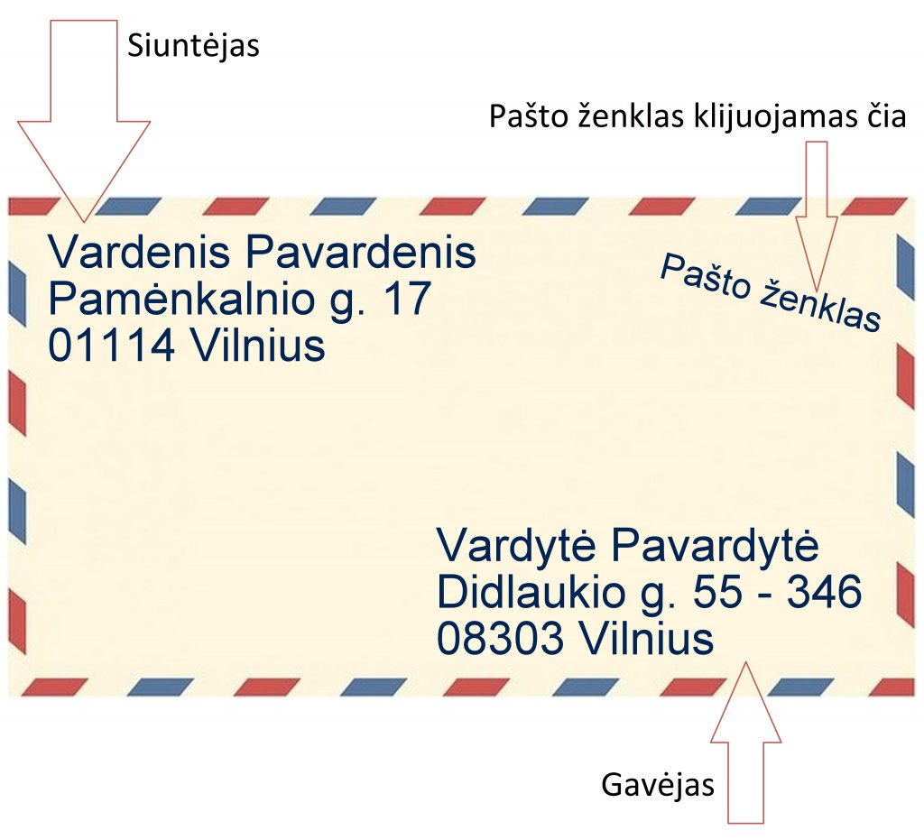
O voko dešinėje pusėje apačioje reikia užrašyti adresą to, kam siunčiate. Mes labai pasiilgome jūsų ir jūsų darbelių, todėl labai tikimės, kad savo laišką siųsite mums į darželį.
Darželio adresas:
VILNIAUS LOPŠELIS-DARŽELIS
„ŠERMUKŠNĖLĖ“
DIDLAUKIO 66
08325 VILNIUS

Net pašto kodą užrašėme, kad jūsų laiškas tikrai nepasiklystų.
- Dabar reikės dešinėje pusėje viršuje užklijuoti pašto ženklą. Jį reikės nusipirkti pašte. Laiškas be pašto ženklo niekur nenukeliaus, nebent patys atnešite ir įmesite voką į mūsų darželio pašto dėžutę. Pirkdami pašto ženklą, mes sumokame už pašto darbuotojų darbą.
- Kiek kainavo jūsų pirktas pašto ženklas?

Pašto ženklai būna labai įdomūs, gražūs, juose slepiasi daug žinių apie tą šalį, kurioje pirktas pašto ženklas. Kai kurie žmonės netgi kolekcionuoja pašto ženklus.
Tai mano mažytė pašto ženklų kolekcija.
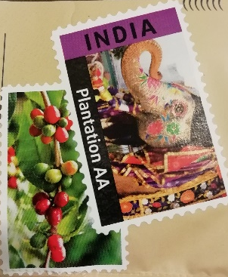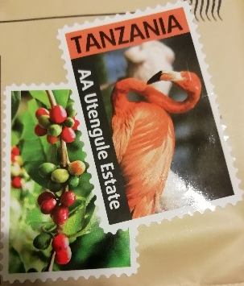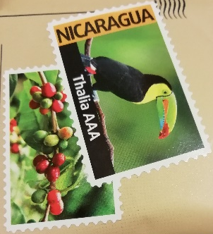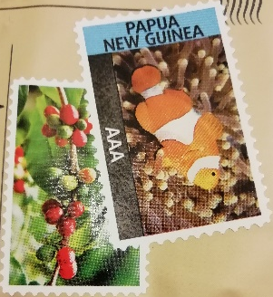
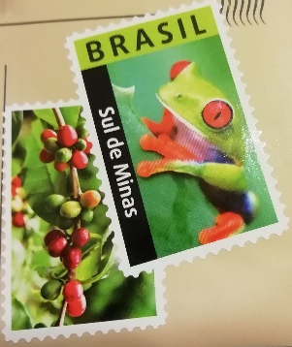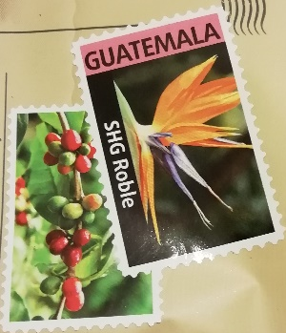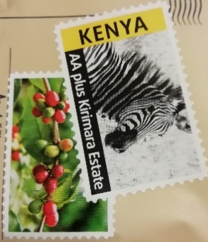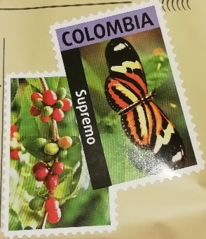

Aš irgi parašiau laišką Lietuvai ir dalinuosi juo su jumis. Tikiuosi jums patiks.
Nėra čia palmių nei kalnų
Ir upės ramios tyliai šniokščia,
Nėra pribloškiančių krioklių,
Tiktai čiurlenimai upokšnių.

Nei pelikanų, nei tukanų,
Tik kurtiniai apkurtę gieda,
Nėra žiojėjančių tarpeklių,
Ramiai mašinos keliais rieda.

Nėra čia plieskiančios kaitros,
Kad kiaušinienę smėly keptum,
Bet laukiam ryto mes žaros
Ir tų saulėlydžių prieš naktį.

Nėra čia šokių Argentinos
Ir neskamba čia Kubos ritmai,
Čia tiktai vakaro lopšinės
Ir pasakos, ir algoritmai.*
* Algoritmai – tai tam tikra veiksmų seka, kurią reikia atlikti norint pasiekti tam tikrą rezultatą.
Algoritmo koncepciją iliustruoja paprasčiausias kiaušinių išvirimo receptas, kuris galėtų būti toks:
Algoritmo pradžia.
- paimti puodą;
- į puodą įdėti sveikų kiaušinių;
- pripilti vandens;
- uždėti puodą ant viryklės;
- įjungti viryklę;
- virti (jeigu norime skystai virto kiaušinio – 5 minutes, jei kietai – 15 minučių).
- išjungti viryklę;
- nuimti puodą;
- išpilti karštą vandenį;
- įpilti šaltą vandenį ir palaikyti 1 min.;
- išimti kiaušinius.
Algoritmo pabaiga.

Pabandykit sudėlioti savo dienos algoritmą. Jį galite nupiešti simboliais arba užrašyti.

Žmogaus dienos algoritmas, matyt, prasideda lovoj, kai keliasi, ir baigiasi lovoj, kai gulasi miegoti.

O kai atsigulate miegoti, matyt, norite pabūti tyloje ir išskleisti savo sielos sparnus. Todėl siūlau paklausyti pasakos įrašo.

Antoine de Saint-Exupery - Mažasis Princas | 1/4 dalis.
https://youtu.be/ViiuESHLriY
Kita dalis: https://youtu.be/RcJN7w9M_pc

Tad skleiskite savo svajonių sparnus!
Smagios jums kelionės, gerų įspūdžių ir lauksime nekantriai jūsų laiškų!
Kasdien tikrinsime pašto dėžutę.
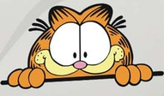
Parengė mokytoja metodininkė
Regina Dabužinskienė

